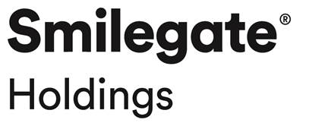

스마일게이트멤버십 공개 모집
- 마케팅부문

작성자 | 마케팅팀
부서 | 브랜드마케팅실
작성일 | 2017.04.28

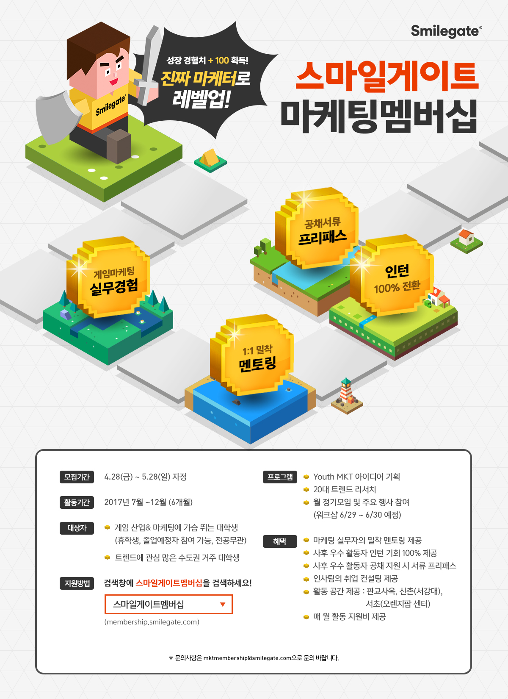

㈜스마일게이트 성남시 분당구 판교역로 220 쏠리드스페이스 빌딩 5층

TEL : 031-600-8200 FAX: 031-600-8287 2017.04.28
수 신 : 경영,경제,광고홍보학과
발 신 : 스마일게이트 홀딩스 마케팅팀
제 목 : 2017 스마일게이트멤버십 공개 모집(마케팅부문)

1. 귀 교의 무궁한 발전을 기원합니다
2. 스마일게이트는 2002년 출범 이후 우수한 게임과 콘텐츠를 개발하고 공급하며 더 즐거운 생활, 더 희망찬 사회를 만들기 위해 끊임없이 노력해 왔습니다. 또한 게임과 문화콘텐츠를 아우르는 엔터테인먼트 분야로 사업을 확장하고 세계 시장에 활발하게 진출하여 글로벌 기업의 역량과 위상을 갖춘 기업으로 성장하였습니다. 지금까지의 성공을 만들어온 스마일게이트 특유의 도전과 혁신을 더욱 적극적으로 펼쳐 세상에 즐거움과 희망을 확산하는 글로벌 엔터테인먼트 기업으로 도약하기 위해 끊임없이 노력하고 있습니다.
3. 스마일게이트는 전세계 동시 접속자 수 600만 명 이상을 자랑하는 FPS게임 ‘크로스파이어’를 개발한 글로벌 게임회사로, 축적된 게임 개발 역량과 서비스로 FPS, MMORPG, 대전액션을 아우르는 다양한 장르의 온라인게임을 개발합니다. 특히 지난 5년간 매년 2배 이상의 높은 매출 신장률을 이루어 냈으며, 게임 개발에서 시작한 사업 영역을 핵심연계 사업인 퍼블리싱 및 투자로까지 확장하면서 미국, 중국, 동남아 등의 해외 거점을 마련하는 등 글로벌 기업으로 성장하고 있습니다.
4. 당사는 우수인재의 유치 및 육성을 통해 글로벌 엔터테인먼트 기업으로서 위상을 강화하고자 아래와 같이
2017 스마일게이트멤버십 대상자를 공개 모집 하고자 합니다.
이에 마케팅멤버십과 개발멤버십 활동 별 특장점을 가진 관련 학과 및 전공자를 대상으로 적극적인 홍보를 부탁 드립니다.
- 아 래 -
(1) 모집대상 : 재학생 및 휴학생
(2) 모집인원 : 00 명
(3) 모집부문/전형절차 : 첨부 문서 참조
(4) 제출서류 : 입사지원서 및 과제 (상세 제출 서류 첨부 문서 참조)
(5) 제 출 처 : 홈페이지 참조 (http://membership.smilegate.com)

주식회사 스마일게이트
대표이사 권 혁 빈 (인)

마케팅멤버십 모집 요강
■ 모집일정
- 2017년 4월 28일 ~ 2017년 5월 28일 자정

■ 자격요건
- 게임산업 & 마케팅에 관심 있는 대학생 (휴학생, 졸업예정자 참여 가능)

■ 지원방법
- 홈페이지 참조 (http://membership.smilegate.com ), 지원 시 “과제 제출”은 필수 입니다.
* 공식커뮤니티(http://www.onstove.com/pages/mktmembership)

■ 전형과정
- 서류 전형 → 면접 → 최종 합격 (최종 합격자 발표는 6월 중순 이후 별도 공지)

■ 활동 기간
- 2017년 7월 ~ 2017년 12월 (6개월)

■ 활동 내용
- Youth MKT 아이디어를 기획하는 마케팅 실무 중심의 활동
- 라이프, 미디어, 소비, 엔터테인먼트 관련 20대 트렌드 리서치
- 월 정기모임 및 주요 행사 참여 (워크샵 6/29~6/30 예정)

■ 혜택
- 마케팅 실무자의 밀착 멘토링 제공
- 우수 활동자 인턴 기회 100% 제공 및 공채 지원 시 서류 통과
- 인사팀의 취업 컨설팅 제공
- 매 월 활동 지원비 제공
- 활동 공간 제공 : 판교사옥, 신촌(서강대), 서초(오렌지팜 센터)

■ Q&A
- e-mail: mktmembership@smilegate.com

